原文地址:<https://zhuanlan.zhihu.com/p/36635394>

1. 创建空C++工程，名为MyShader
2. 创建插件，选blank，名字为ShadertestPlugin

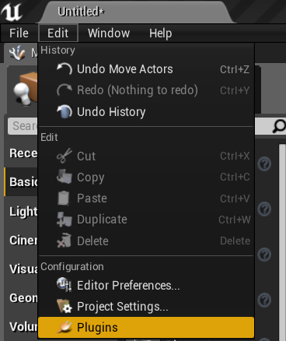

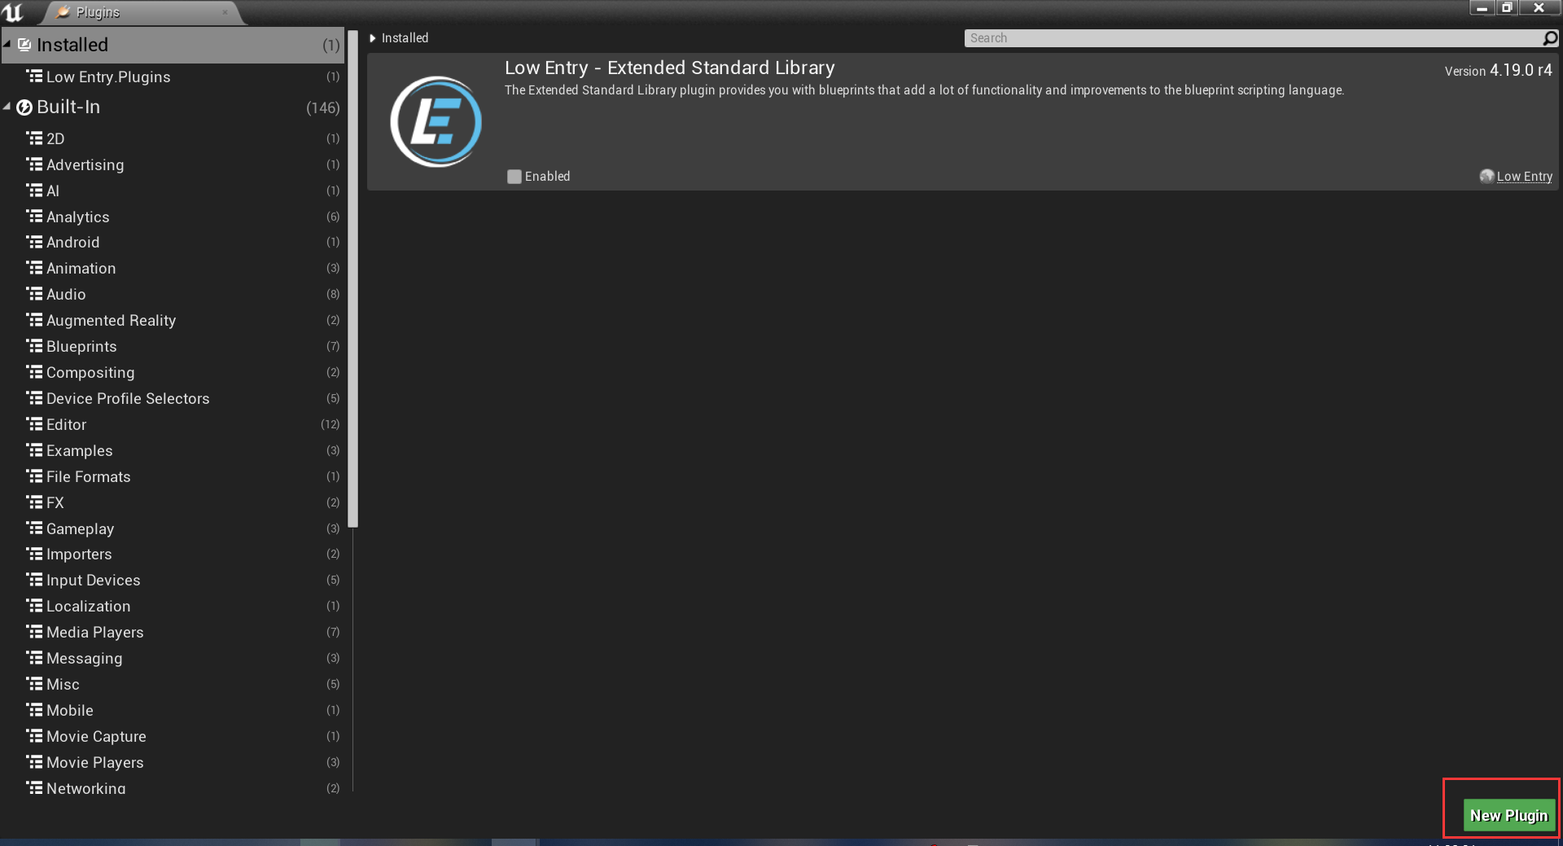

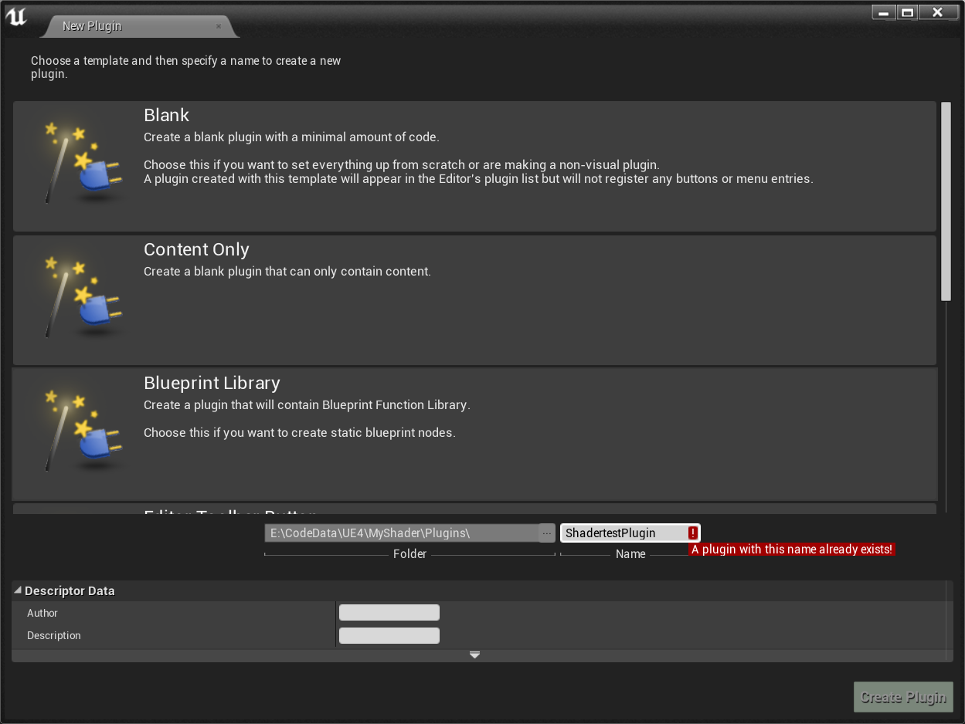

1. 添加自定义usf文件

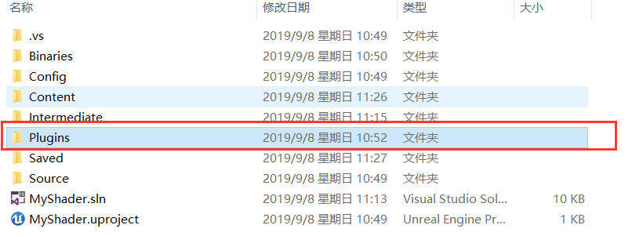

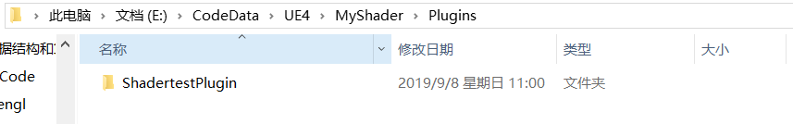

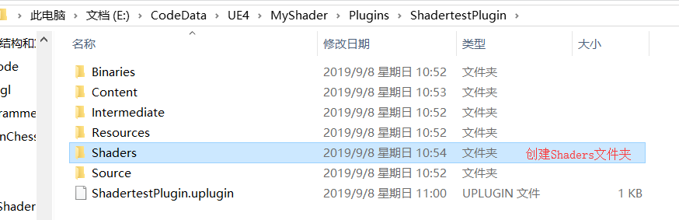

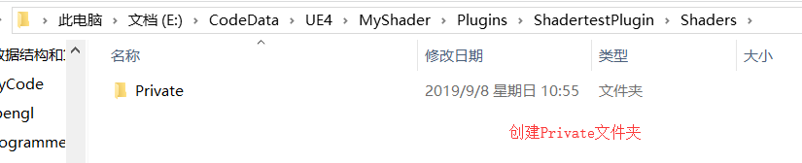

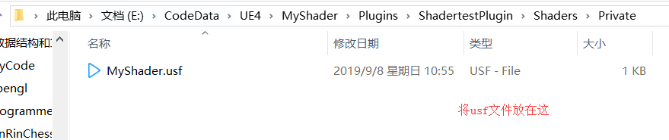

1. 添加cpp文件

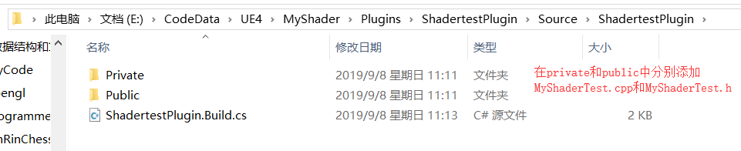

1. 重新生成工程

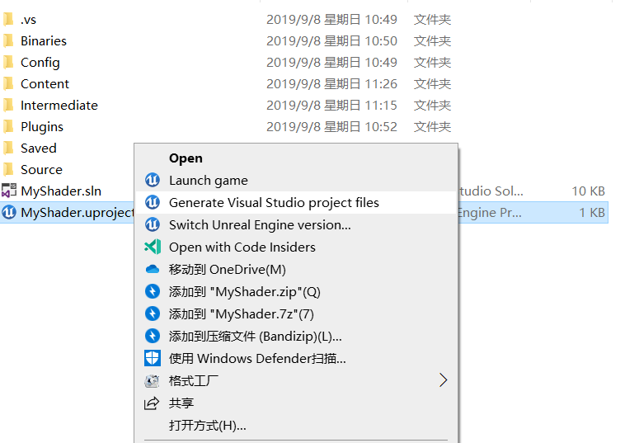

1. 打开工程，修改ShadertestPlugin.uplugin

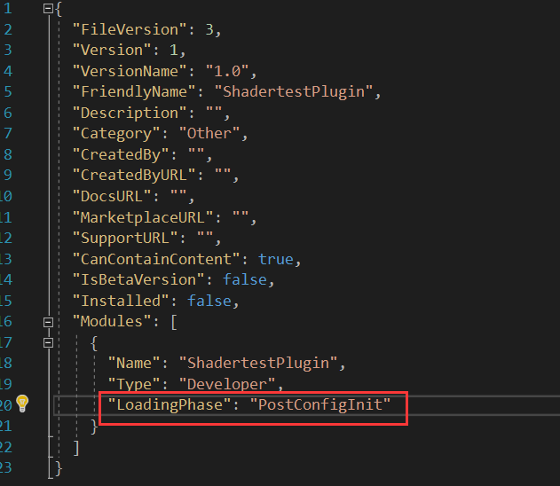

1. 修改ShadertestPlugin.Build.cs

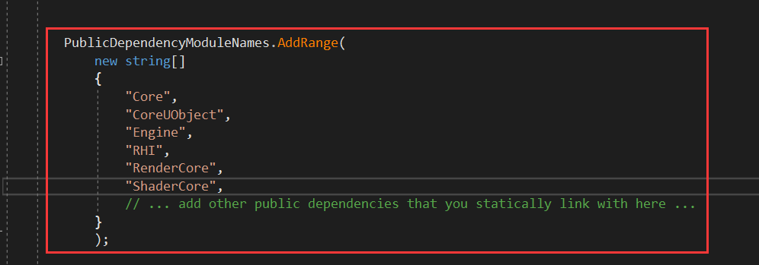

1. 生成项目

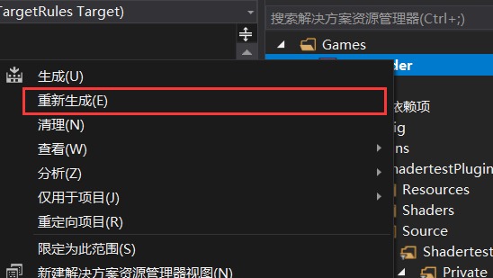

1. 进入项目
2. 创建一个Blueprint Class,类型为Actor,名为BP_ShaderTest
3. 创建一个 Material，名为M_ShaderTest
4. 创建一个 Canvas Render Target,名为ShaderTestRT

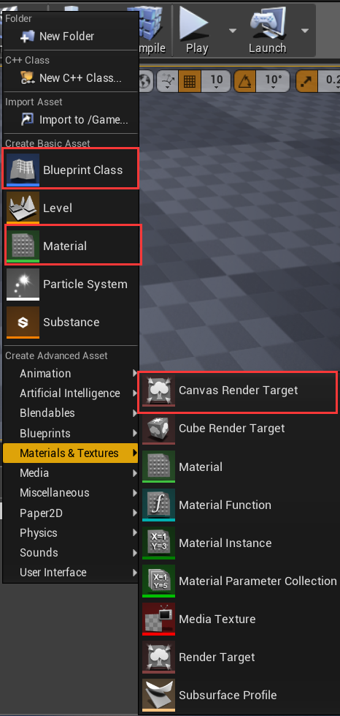

1. 修改蓝图类
2. 变量

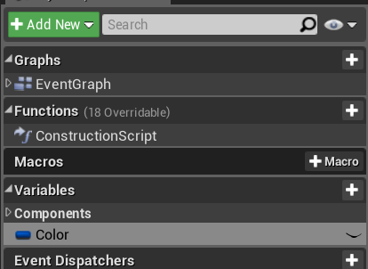

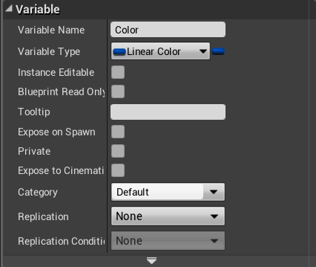

1. 连线

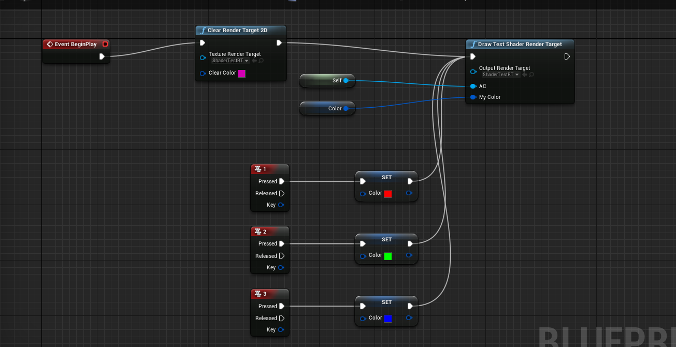

3.响应玩家输入

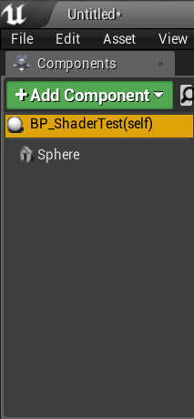 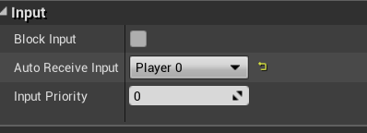

4.在物体上添加M_ShaderTest材质

十一. 修改material

注意:材质颜色无所谓，我这里红色跟最终效果无关

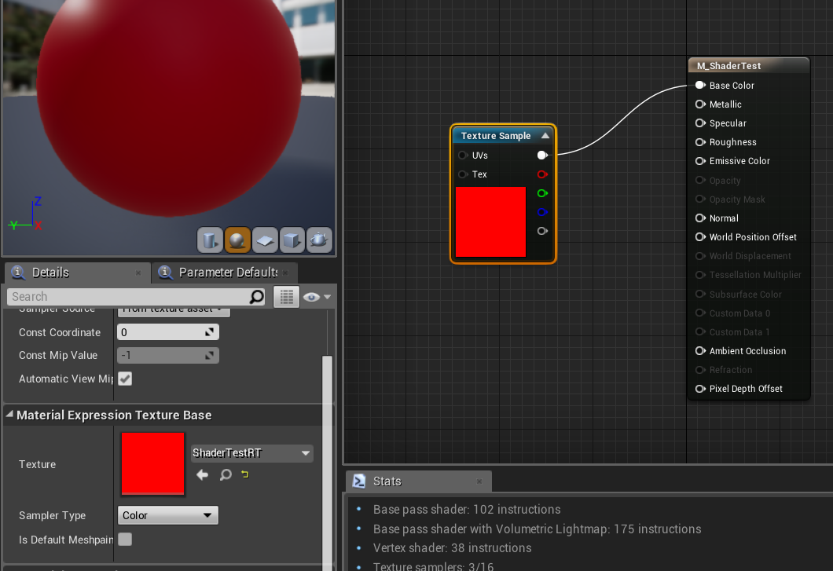

十二. 运行.

按1，2，3将分别显示红绿蓝

效果见目录内gif图片